|  |
| --- |
| ԱԼԱՎԵՐԴԻ ՀԱՄԱՅՆՔԻ ԿԱԴԱՍՏՐԱՅԻՆ ՔԱՐՏԵԶԻՑ ՀԱՏՎԱԾ  Մ 1:1000 |

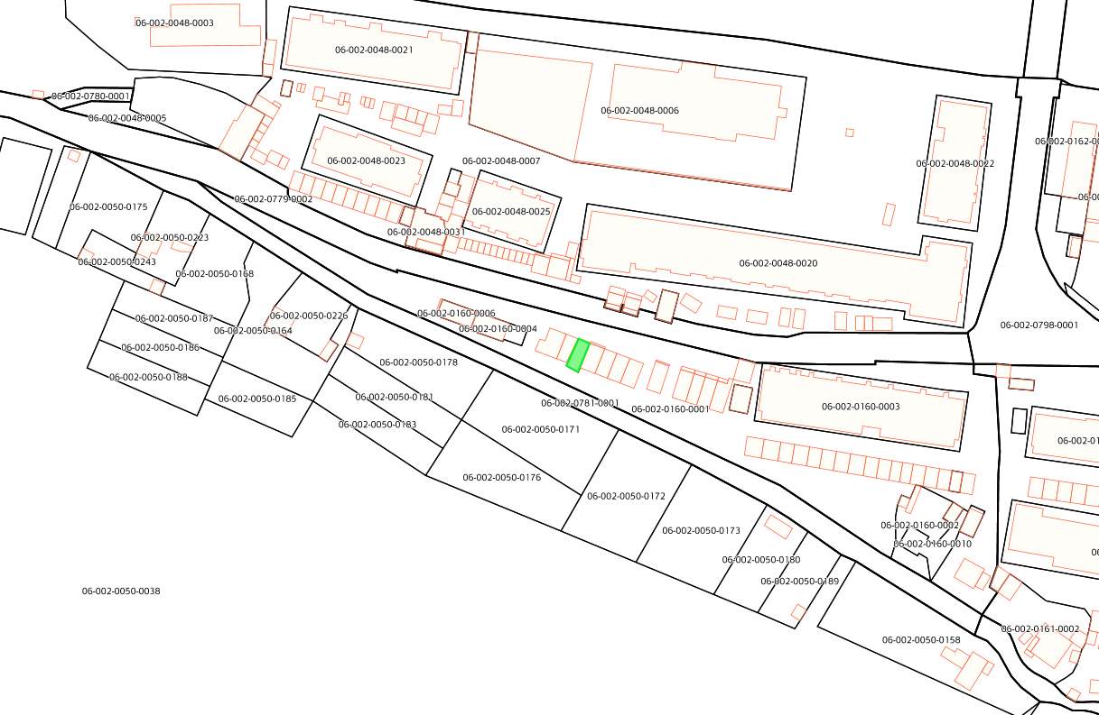

1. Անատոլի Հակոբի Ջամալյանի կողմից Ալավերդի քաղաք, Էնգելս թաղամաս, 16/5 հասցեում կառուցված ավտոտնակի և զբաղեցրած հողամասի տեղադիրքը /ծածկագիր՝ 06-002-0160-0013/

|  |
| --- |
| ԱԼԱՎԵՐԴԻ ՀԱՄԱՅՆՔԻ ԿԱԴԱՍՏՐԱՅԻՆ ՔԱՐՏԵԶԻՑ ՀԱՏՎԱԾ  Մ 1:1000 |

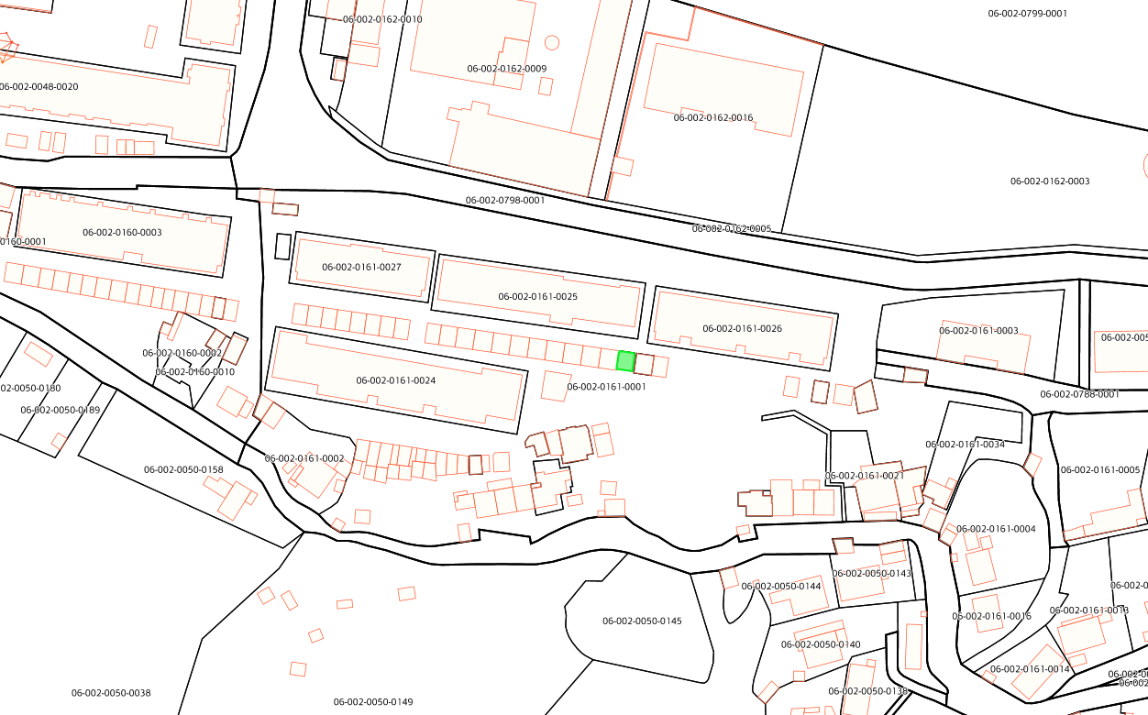

1. Արթուր Սամվելի Մադոյանի կողմից Ալավերդի քաղաք, Էնգելս թաղամաս, 18/3 հասցեում կառուցված ավտոտնակի և զբաղեցրած հողամասի տեղադիրքը /ծածկագիր՝ 06-002-0161-0040/

|  |
| --- |
| ԱԼԱՎԵՐԴԻ ՀԱՄԱՅՆՔԻ ԿԱԴԱՍՏՐԱՅԻՆ ՔԱՐՏԵԶԻՑ ՀԱՏՎԱԾ  Մ 1:1000 |

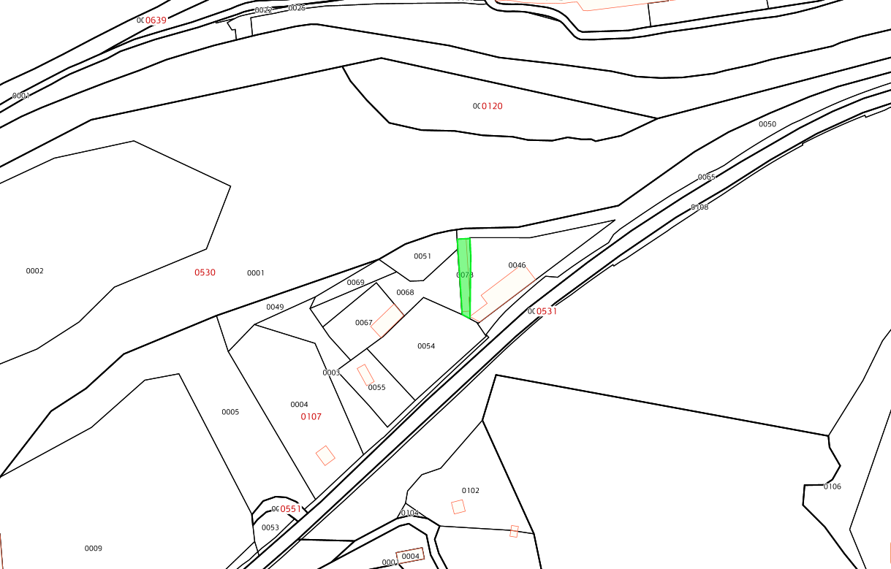

1. Դավիթ Համլետի Ներկարարյանի կողմից գյուղ Նեղոց, Թբիլիսյան խճուղի, 61/1 հասցեում կառուցված տնտեսական սենյակի և զբաղեցրած հողամասի տեղադիրքը /ծածկագիր՝ 06-080-0107-0073/

|  |
| --- |
| ԱԼԱՎԵՐԴԻ ՀԱՄԱՅՆՔԻ ԿԱԴԱՍՏՐԱՅԻՆ ՔԱՐՏԵԶԻՑ ՀԱՏՎԱԾ  Մ 1:1000 |

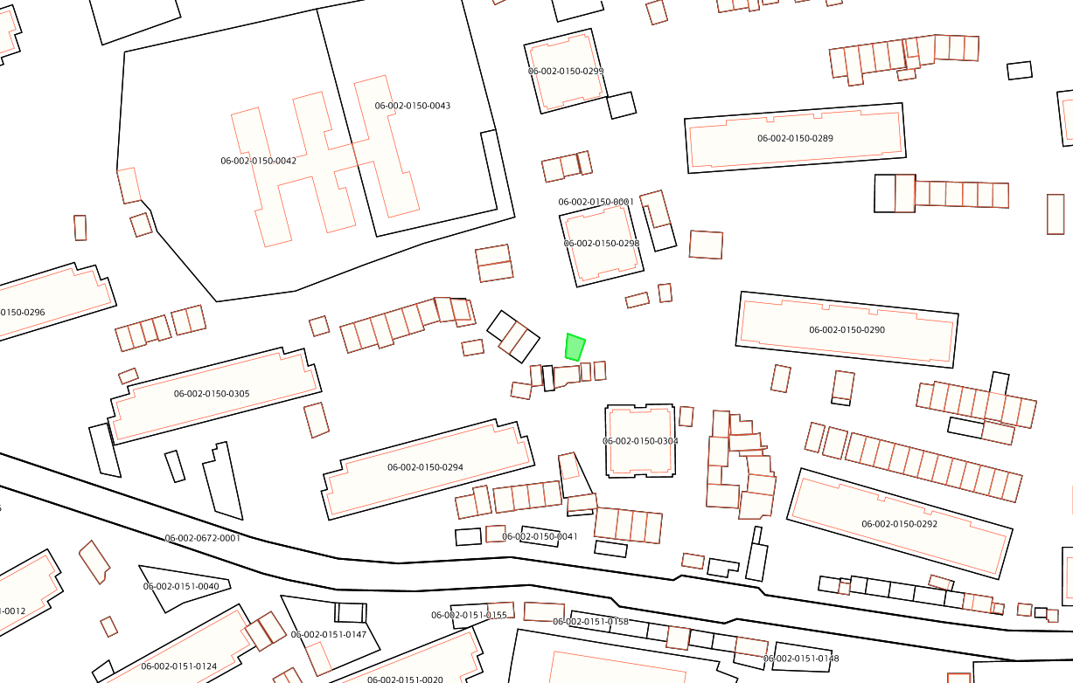

1. Կարեն Գառնիկի Երիցյանի կողմից Ալավերդի քաղաք, Սանահին Սարահարթ թաղամաս, 45/8 հասցեում կառուցված նկուղով ավտոտնակի և զբաղեցրած հողամասի տեղադիրքը /ծածկագիր՝ 06-002-0150-0162/

|  |
| --- |
| ԱԼԱՎԵՐԴԻ ՀԱՄԱՅՆՔԻ ԿԱԴԱՍՏՐԱՅԻՆ ՔԱՐՏԵԶԻՑ ՀԱՏՎԱԾ  Մ 1:1000 |

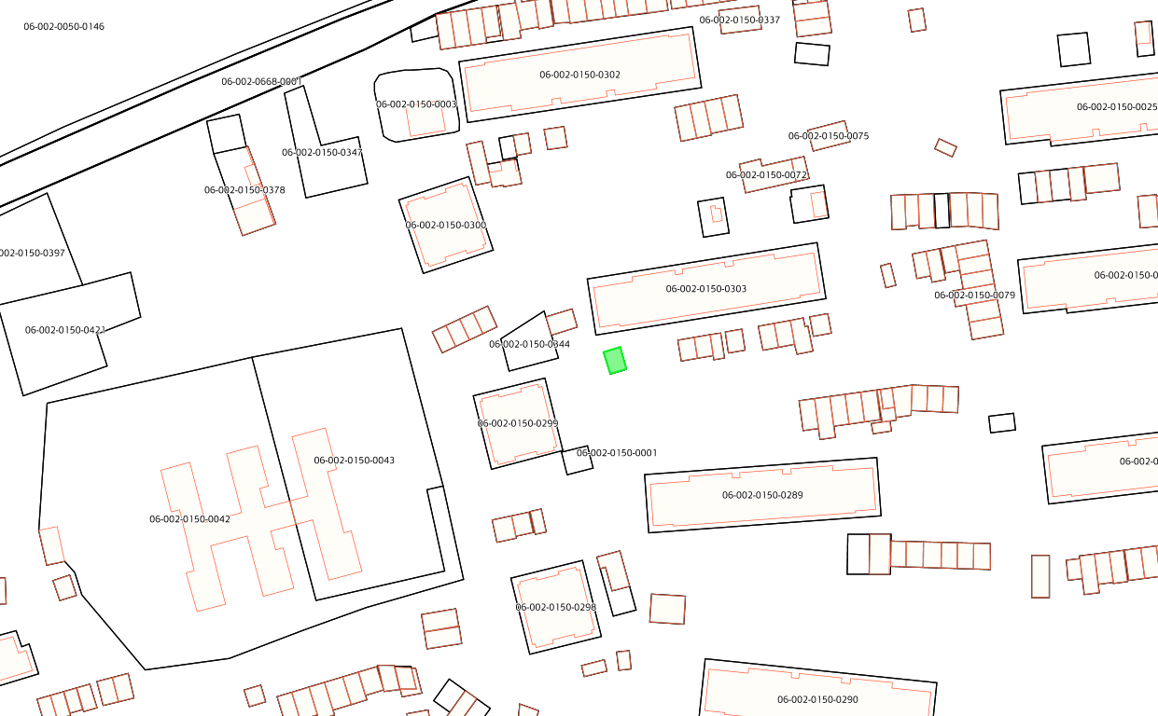

1. Զոյա Վոլոդյայի Հովհաննիսյանի կողմից Ալավերդի քաղաք, Սանահին Սարահարթ թաղամաս, 16/10 հասցեում կառուցված նկուղով ավտոտնակի և զբաղեցրած հողամասի տեղադիրքը /ծածկագիր՝ 06-002-0150-0241/